**МУНИЦИПАЛЬНОЕ БЮДЖЕТНОЕ ДОШКОЛЬНОЕ**

**ОБРАЗОВАТЕЛЬНОЕ УЧРЕЖДЕНИЕ**

**ДЕТСКИЙ САД КОМБИНИРОВАННОГО ВИДА №14 «БЕРЕЗКА»**

**Тема проекта:**

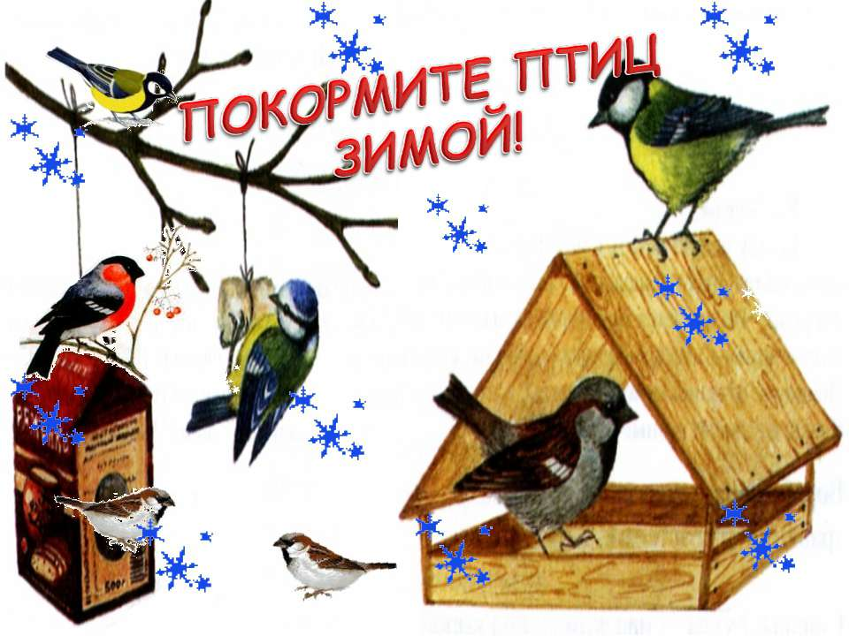

**в подготовительной группе**

г. ХАНТЫ-МАНСИЙСК

2016

**«Покормите птиц зимой»**

**Актуальность проблемы:**

Человек не может расти и развиваться, не взаимодействуя с окружающей природой. Это взаимодействие становится все более актуальным по мере роста самостоятельности ребенка и расширения сфер его деятельности. Его чувства и ум развиваются соответственно тому, какой характер носят его отношения с природой. Именно поэтому так важен в экологическом воспитании начальный этап знакомства. Знакомя детей с окружающим через рассказывание экологических сказок, наблюдений на прогулках и в группе мы закладываем основы экологической культуры. Проект «Покормите птиц зимой» выбран мною не случайно. Именно птицы нас окружают круглый год, принося нам радость и пользу. В холодное время года птицам страшен не холод, а голод. Иногда птицы не могут пережить зиму и погибают. И наша задача воспитывать в детях любовь и желание помочь птицам.

**Цель:**изучение  зимующих  птиц   и  способы оказания  им  помощи  в  трудное  зимнее время.

**Задачи:**

* Закрепить узнавание птиц по внешнему виду, повадкам, пению.
* Дать представление о значении подкормки для зимующих птиц.
* Развивать двигательные навыки, внимание, сообразительность через игру.
* Формировать желание заботиться о птицах.
* Изготовить кормушки и развесить их.

Участники проекта: дети и родители подготовительной группы ДОУ.

**Этапы реализации проекта:**

I этап – подготовительный

II этап – основной (практический)

III этап - заключительный

**I этап – подготовительный.**

* Обсуждение цели, задачи с детьми и родителями.
* Создание необходимых условий для реализации проекта
* Перспективное планирование проекта.
* Подбор необходимой литературы по данной теме.

**II этап – основной (практический)**

Внедрение в воспитательно – образовательный процесс эффективных методов и приёмов по расширению знаний дошкольников о зимующих птицах.

**Содержание работы в процессе реализации проекта:**

|  |  |
| --- | --- |
| **Беседы:** | * Что ты знаешь о птицах?» * «Как живут наши пернатые друзья зимой» * «Кто заботится о птицах» * «Пользу или вред приносят птицы?» * «Меню птиц» * «Как дети с родителями заботятся о птицах зимой?» |
| **Наблюдения:** | * Наблюдение за синицей, вороной, снегирем * наблюдение за тем, какие птицы прилетают на кормушки. |
| **Труд:** | * изготовление кормушек * чистка кормушек * подкормка птиц |
| **Игровая деятельность:** | * **Дидактические игры:** «Один-много», «Счёт птиц», «Четвертый лишний», "Угадай птицу по описанию", «Чей хвост?», «Кто что ест», « Узнай по голосу», «Что едят птицы». * **Настольные игры:** «Домино» (птицы), «Разрезные картинки» * **Подвижные игры:** «Птицы в клетке», «Гуси лебеди», «Совушка». |
| **Домашнее задание для родителей** | * Рекомендации на совместные прогулки. * Совместно с ребенком сделать кормушку. * Подсыпая корм, развивать словарный запас ребенка. * Заучивание стихотворений о зимующих птиц. * Отгадывание загадок про зимующих птиц. * Рассмотреть зимующих птиц на иллюстрациях в книгах и журналах, принести книги в детский сад. |
| **Коммуникация** | * Чтение рассказов: И. Тургенева «Воробей», М. Горького «Воробьишко» * Н. Рубцова «Воробей» и «Ворона». * Сухомлинского «О чём плачет синичка» * просмотр презентаций: «Зимующие птицы» * отгадывание загадок о зимующих птицах * рассматривание иллюстраций с изображением зимующих птиц. |
| **Художественное творчество** | * Рисование «Синички». * Лепка из пластилина «Учимся лепить птиц» * Конструирование «Птица» (Приложение №2) |

**III этап - заключительный**

* Оформление результата проекта.
* Организация выставки «Лучшая кормушка для птиц». (Приложение №3)
* Проведение открытого занятия на прогулке на тему: «Птицы зимой» (Приложение №1)

**Результаты реализации проекта.**

* Расширен кругозор детей о зимующих птицах.
* Улучшилась предметно – развивающая среда: литературой, фотографиями, иллюстрациями, стихотворениями, рассказами о птицах, загадками, презентациями о зимующих птицах
* У детей сформировалась любознательность, творческие способности, познавательная активность, коммуникативные навыки.
* Воспитанники и их родители приняли активное участие в оказании помощи птицам в трудных зимних условиях.

Приложение №1

**Муниципальное бюджетное дошкольное образовательное учреждение**

**«Детский сад комбинированного вида №14 «Березка»»**

Конспект прогулки в подготовительной группе:

**«Птицы зимой»**

г. Ханты-Мансийск

2016

**Цель:** Воспитывать осознанное заботливое отношение к птицам в зимний период времени.

**Задачи:**

1. Учить наблюдать за явлениями в природе и устанавливать простейшие связи между ними, систематизировать представления детей о характерных признаках зимы.
2. Обращать внимание детей на красоту природы, используя стихи.
3. Развивать наблюдательность, память, речь; развивать движения, ловкость, быстроту реакции, действие по сигналу.
4. Воспитывать эмоционально-положительное отношение к птицам; доброту, отзывчивость, желание помогать и делать добрые дела; трудолюбие.

**Оборудование:** кормушка, карточки с изображением птиц, вертушка для определения силу ветра, игрушки для самостоятельной игровой деятельности.

## Ход прогулки:

Воспитатель с детьми выходит на улицу и обращает внимание детей на окружающий пейзаж.

**Воспитатель:** А какое время года?

**Дети:** Зима. На улице много снега. Очень холодно. Все люди тепло одеты.

**Воспитатель:** Послушайте стихотворение И. Никитиной

«Встреча Зимы».

Здравствуй, гостья - Зима!

Просим милости к нам.

Песни севера петь

По лесам и степям.

Есть раздолье у нас,

**Воспитатель:** Давайте сейчас поговорим о погоде. Какая сегодня погода?

**Дети:** Хмурая, холодная, плохая.

**Воспитатель:** Какая сегодня погода солнечная или пасмурная?

**Дети:** Погода сегодня пасмурная, солнце не светит, холодно, зимой облака на небе высоко.

**Воспитатель:** Зима приходит к нам с морозами, со снегом и ветром.

**Загадка:**

*Я березку качну, я тебя подтолкну,*

*Налечу, засвищу, даже шапку утащу,*

*А меня не видать. Кто я? Можешь угадать? (ветер)*

**Воспитатель:** Подумайте, как можно определить есть сейчас ветер или нет?

**Дети*:*** по веткам деревьев, по флажкам на участке

**Воспитатель:** Что такое ветер?

**Дети:** Ветер – это воздух, который движется.

**Воспитатель:** Какой бывает ветер?

**Дети:** слабый, сильный, опасные ветры – бури, ураганы, смерчи.

**Воспитатель:** Посмотрите, вертушка вертится слабо. Так как, ударяя в ее лопасти, которые повернуты к нему под углом, тем самым вызывает движение вертушки. Но так как ветер слабый (сильный), значит, ее лопасти недостаточно наполнились ветром и не могут сильно раскрутить вертушку.

**Подведем итоги: Что мы делали с помощью вертушки?**

**(определяли силу ветра).**

**Воспитатель:** А кто больше всего нуждается в нашей заботе зимой?

**Дети:** Птицы.

**Воспитатель:** А каких зимующих птиц вы знаете?

**Дети:** Синицы, воробьи, снегири, сорока, клест, ворона, дрозд, сова.

**Воспитатель:** А чем питаются птицы зимой?

**Дети:** Ягодами рябины, калины, боярышника.

**Воспитатель:** А как Вы думаете, что тяжелее переносят птицы зимой: холод или голод?

**Дети:** Самое страшное зимой для птиц - это голод. Зимой очень трудно добывать себе пищу, все насекомые: жучки, червячки, травинки спят под снегом.

**Воспитатель:** А как мы можем помочь птицам?

**Дети:** Сделать и развесить кормушки. И регулярно подкармливать птиц в зимние холода.

**Воспитатель:**Чем мы кормим птиц?

**Дети:** Мы кормим птиц зернами, пшеном, хлебом, семечками.

**Воспитатель:**Для чего мы помогаем птицам?

**Дети:** Чтобы птицы были сыты и не замерзли холодной зимой.

**Трудовая деятельность**

**Воспитатель:** А куда можно повесить кормушку?

**Дети:** Кормушку можно повесить на дерево

Слишком низко вешать кормушку нельзя. Могут близко подобраться кошки и напасть на птиц во время еды.

**Воспитатель:**Какие птицы прилетают к нашим кормушкам?

**Дети.**Вороны, воробьи, галки, синицы, голуби, снегири.

**Воспитатель:** Они все одинаковые или как-то отличаются?

**Дети.** Все птицы отличаются по размеру, клювом, хвостами, у них разное оперенье, они по-разному поют.

**Воспитатель:**Давайте поиграем и посмотрим, научились ли вы различать птиц, которые прилетают к нам на участок.

**Воспитатель показывает картинки с птицами, а дети должны определить какая птица**

**Индивидуальная работа.**

**Воспитатель:**Ребята, кто покажет, как прыгает воробей? (Дети показывают.)

1. Прыжки на двух ногах, руки на поясе. Прыгают, как воробьи.

**Воспитатель:** Как птички сидят на ветке, как они по ней передвигаются

2. Шаги по веревочке приставными шагами, руки на поясе.

**Подвижные игры.**

**1. «Птички и клетка».**

**Ход игры.** Дети распределяются на две подгруппы. Одна образует круг в центре площадки; дети идут по кругу, держась за руки, – это «клетка». Другая подгруппа – «птички». Воспитатель говорит: «Открыть клетку!», и дети, образующие клетку, поднимают руки. «Птички» влетают в «клетку» (в круг) и тут же вылетают из нее. Воспитатель говорит: «Закрыть клетку!». Дети опускают руки. «Птички», оставшиеся в «клетке», считаются пойманными и встают в круг. «Клетка» увеличивается, и игра продолжается, пока не останется 1–3 «птички». Затем дети меняются ролями.

**2. «Гуси-гуси».**

**Ход игры.** Игроки «гуси» выстраиваются у одной стены; место у другой стены определяется в качестве их домика;«волк» занимает место посредине комнаты; между ведущим и «гусями» происходит диалог:

В.: Гуси-гуси!

Г.: Га-га-га!

В.: Есть хотите?

Г.:  Да-да-да!

В.: Ну летите!

Г.: Нам нельзя, серый волк под горой не пускает нас домой!

В.: Ну летите, раз хотите, только крылья берегите!

После этого «гуси» летят в свой домик, а волк их ловит.

**Самостоятельная игровая деятельность**

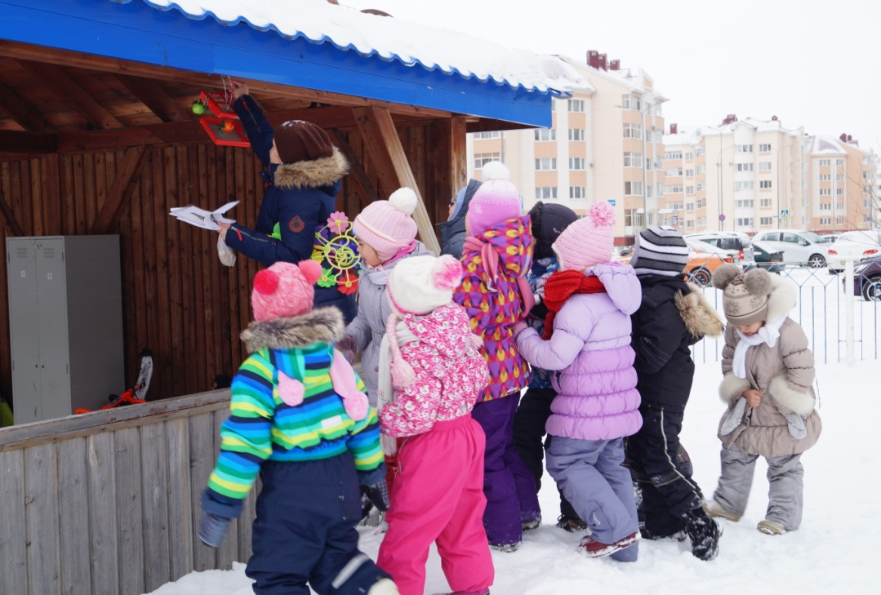

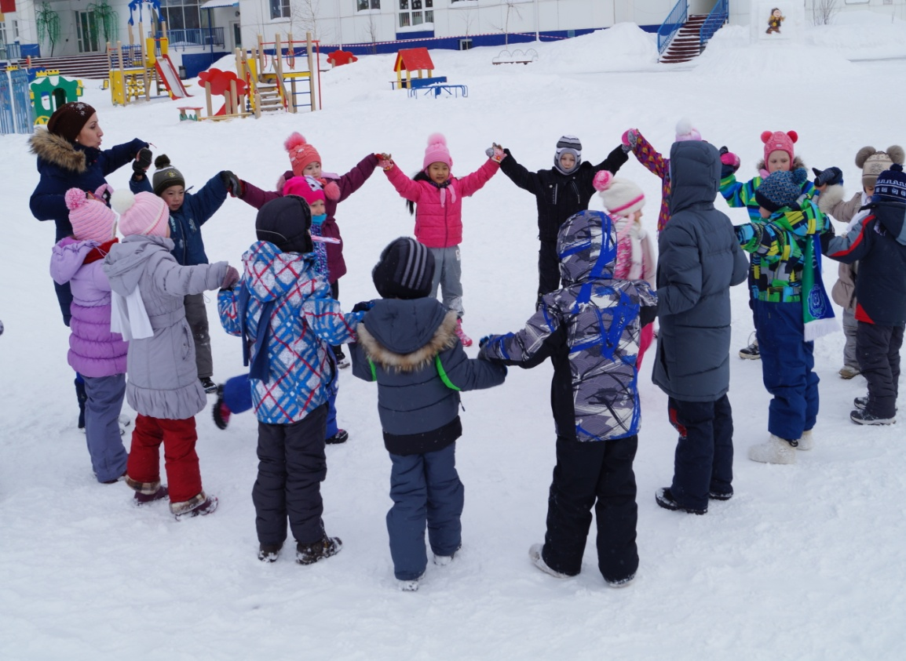

Приложение №2

**Оригами «Птица»**

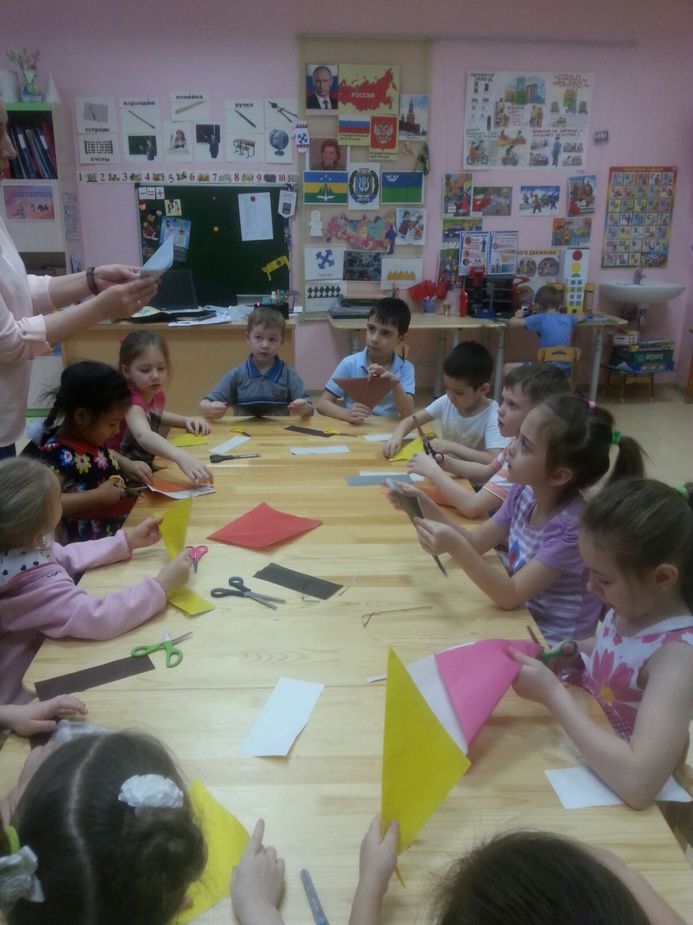

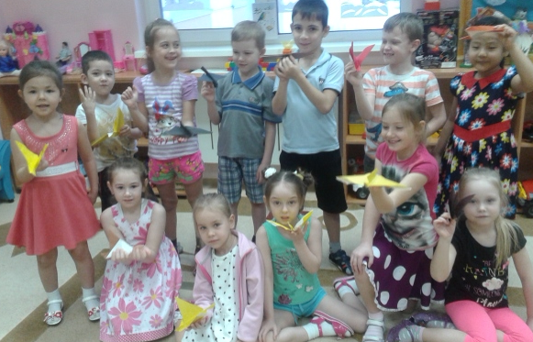

Приложение №3

**Кормушки для птиц**

